**线上方法一：**

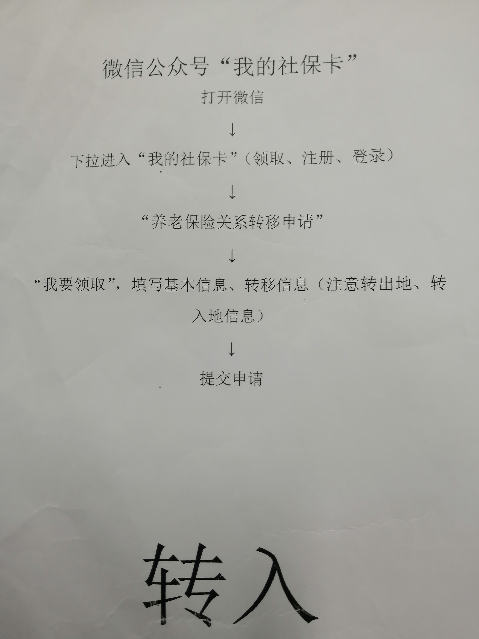

**线上方法二：**

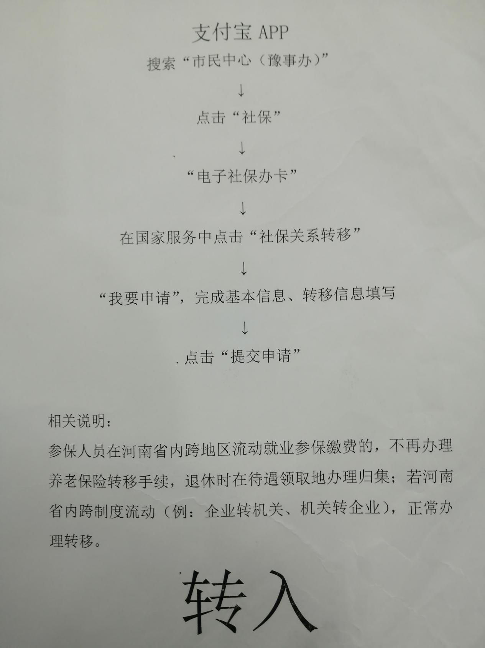

**线下窗口办理：**

**若通过线上方法不能完成转移，或转移中遇到特殊问题，请带本人身份证到市民服务中心三楼南区大厅西北角养老保险窗口现场办理，咨询电话037761387817、037761387756、037761387781。**